**GitHub**

# github

gitHub是一个面向[开源](https://baike.baidu.com/item/%E5%BC%80%E6%BA%90/20720669)及私有[软件](https://baike.baidu.com/item/%E8%BD%AF%E4%BB%B6/12053)项目的托管平台，因为只支持git 作为唯一的版本库格式进行托管，故名gitHub。

gitHub于2008年4月10日正式上线，除了git代码仓库托管及基本的 Web管理界面以外，还提供了订阅、讨论组、文本渲染、在线文件编辑器、协作图谱（报表）、代码片段分享（Gist）等功能。目前，其注册用户已经超过350万，托管版本数量也是非常之多，其中不乏知名开源项目 [Ruby](https://baike.baidu.com/item/Ruby/11419) on Rails、[jQuery](https://baike.baidu.com/item/jQuery/5385065)、[python](https://baike.baidu.com/item/python/407313) 等。

2018年6月4日，微软宣布，通过75亿美元的股票交易收购代码托管平台GitHub。

## 注册账户

github官网地址：<https://github.com/>

帐号1：guoweixin [315759265@qq.com](mailto:315759265@qq.com) (项目经理)

帐号2：weixinguo [weixinguo@aliyun.com](mailto:weixinguo@aliyun.com) (开发人员)

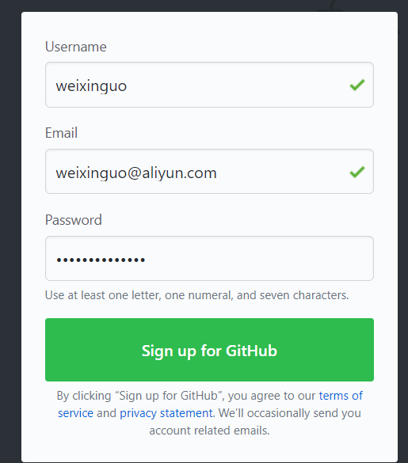

**需要向邮箱发送验证信息。点击即可**

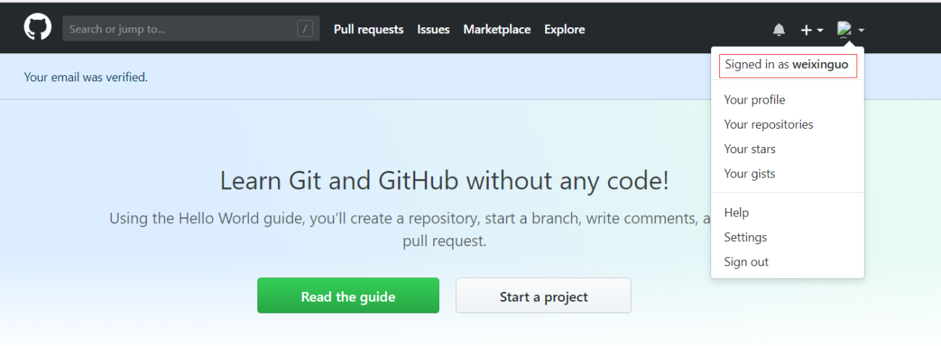

## 创建仓库

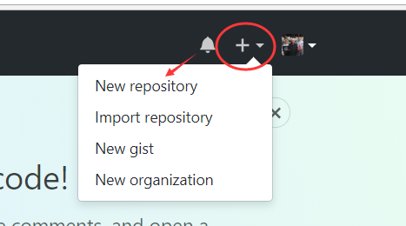

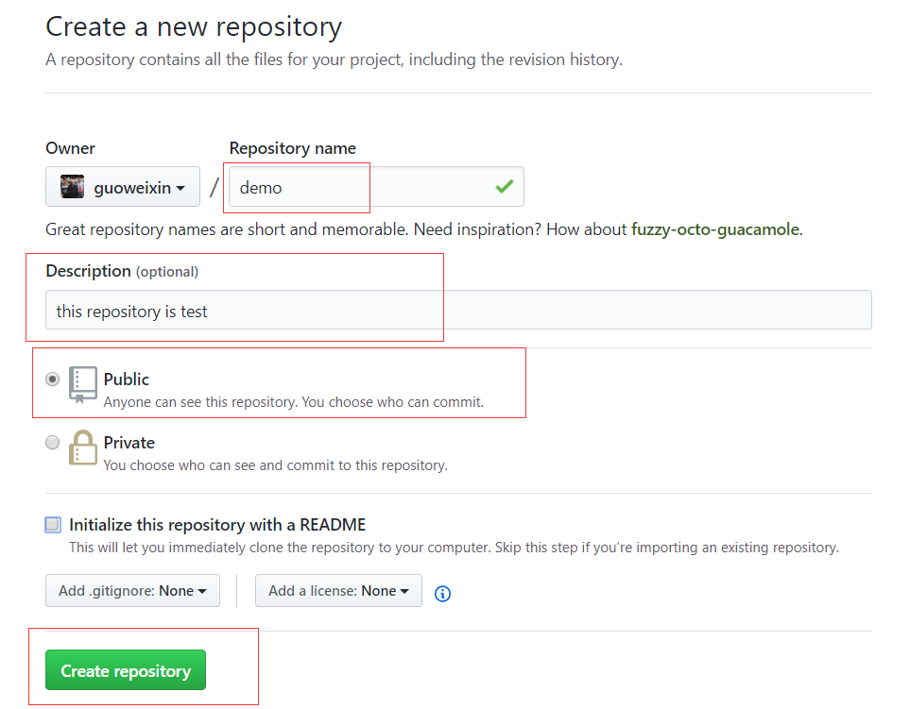

**免费拖管仓库（码云）**

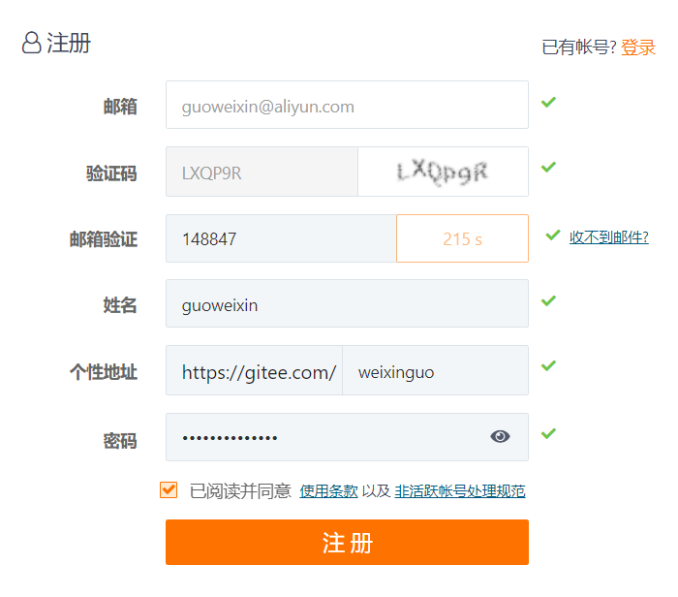

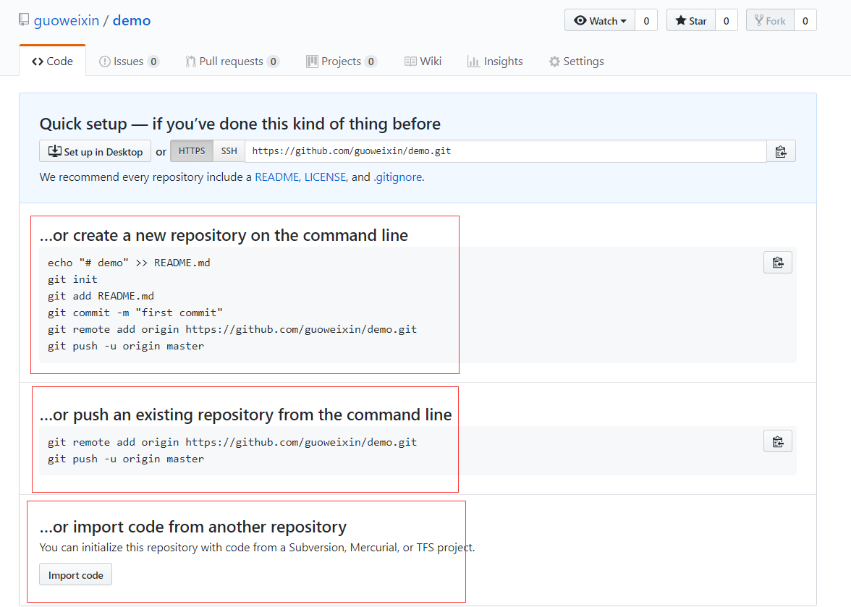

## GitHub访问过慢解决

1. 由于GitHub是一个国外网站。我们通过浏览器访问下**https://github.com**，但是页面很久才能打开，要等待一个较长时间
2. 优化思路：通过绕过DNS解析，直接在本地绑定host

在浏览器中打开DNS查询网站[**http://tool.chinaz.com/dns**，我们输入**github.com 查找ttl**](http://tool.chinaz.com/dns，我们输入github.com%20查找ttl)**值最小的**

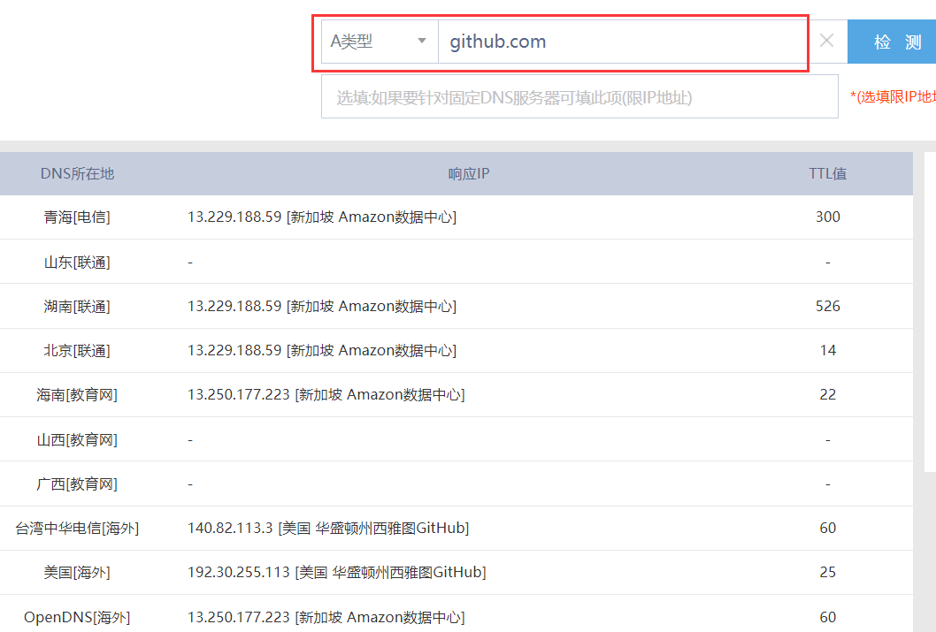

|  |
| --- |
| #解决git clone 速度慢的问题  13.229.188.59 github.com  69.171.247.32 github.global.ssl.fastly.net  #解决浏览器下载master-zip包的问题  13.229.189.0 codeload.github.com  52.216.105.229 s3.amazonaws.com  52.216.243.172 github-cloud.s3.amazonaws.com |

3、需要在host文件里做些修改

找到host文件：

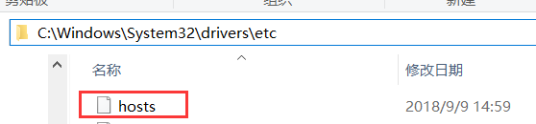

对其进行修改（未尾处加上如下代码）

**192.30.255.112 github.com git**

**185.31.16.184 github.global.ssl.fastly.net**

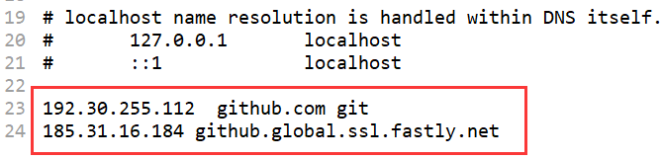

# 创建本地库

**项目经理：guoweixin**

**开发人员：weixinguo**

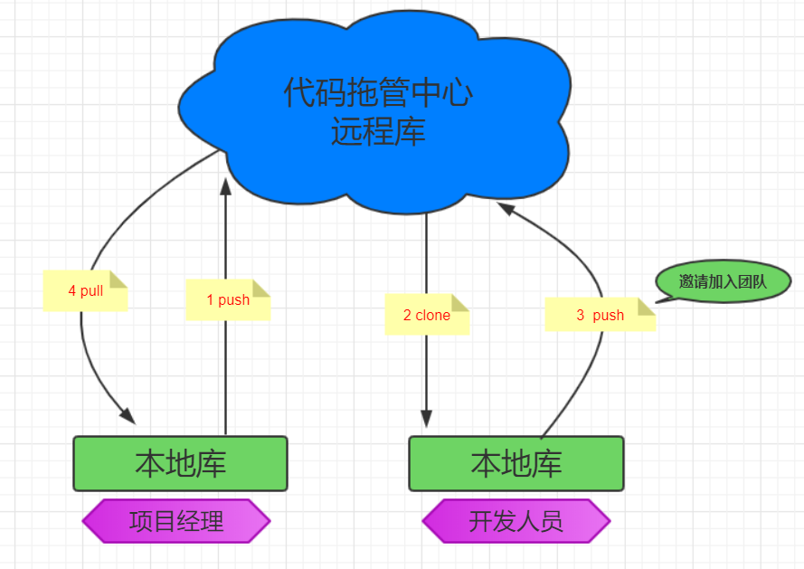

1. **进入相关git目录下新建文件工程名（demo）**



1. **创建本地库**

**git init**

**vim hello.txt**

**git add hello.txt**

**git commit –m ‘ 备注信息’ hello.txt**

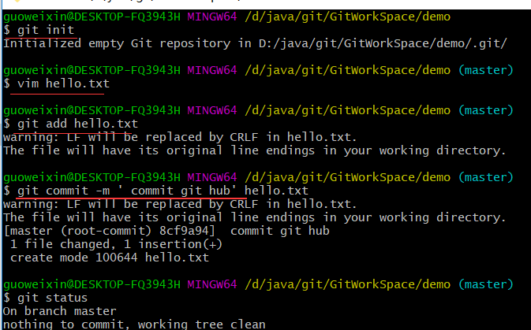

# GitHub中创建远程库

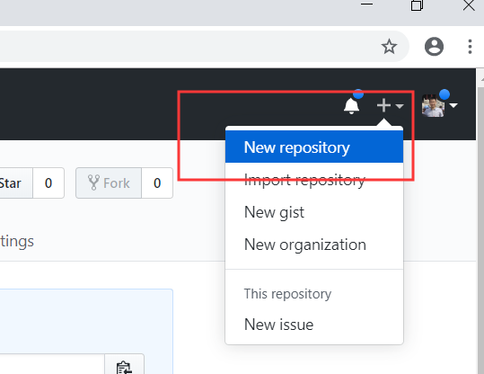

# 在本地库创建远程库别名

**git remote –v //查看远程库的信息**

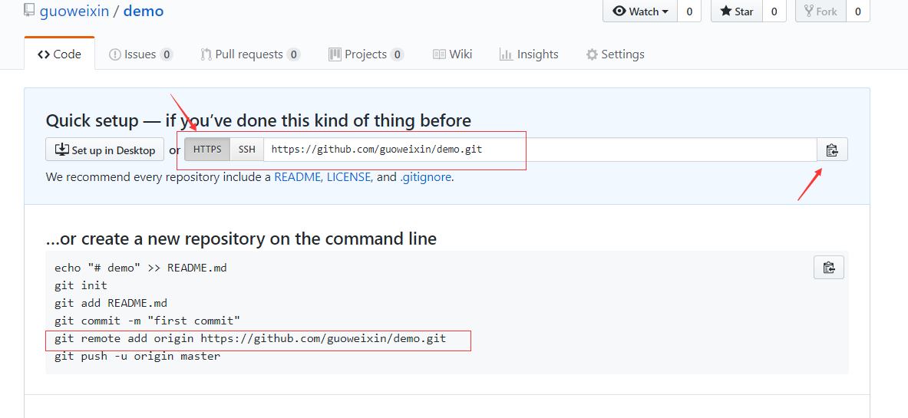

**git remote add demo** [**https://github.com/guoweixin/demo.git**](https://github.com/guoweixin/demo.git) **//demo是别名**

**git remote -v**

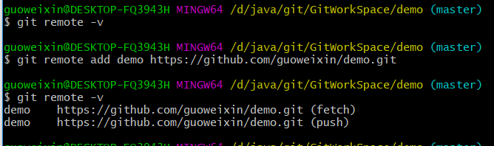

# 推送操作（push）

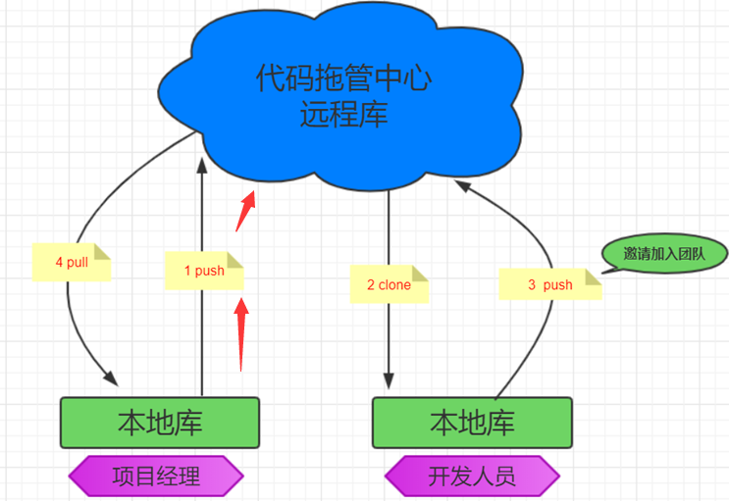

git push –u demo master //demo别名 master分支



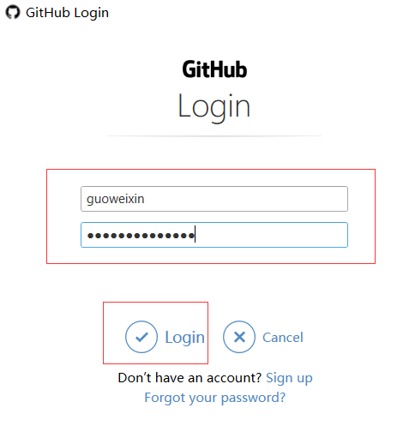

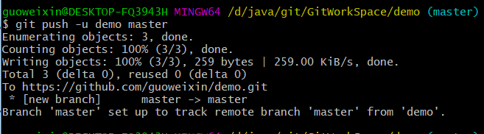

# 克隆操作（clone）

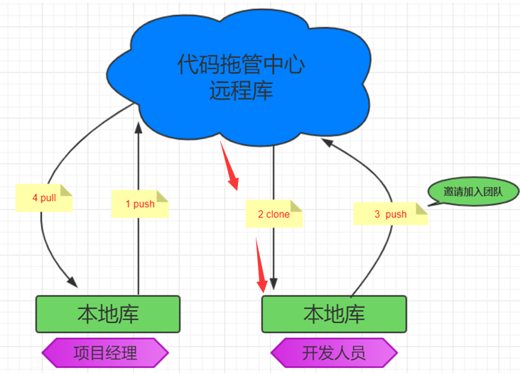

1. **在本地新建一文件夹（****demo_developer）**

**mkdir demo_developer**

**cd demo_developer**



1. **clone 命令**

git clone命令将存储库克隆到新目录中。

// -b master 用于指定clone的分支名称

**git clone** [**https://github.com/guoweixin/demo.git**](https://github.com/guoweixin/demo.git)

**clone会做三件事：**

1. **完整的把远程库下载到本地**
2. **创建origin远程地址别名**
3. **初始化本地库**

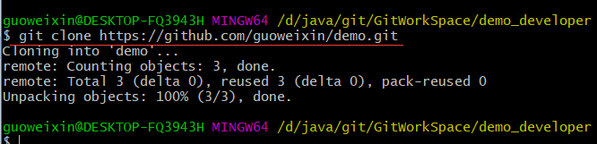

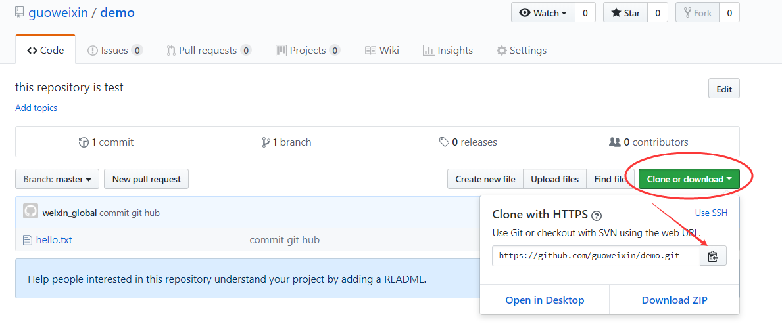

# 开发人员提交代码

**将刚刚登录的项目经理 帐户 登出**

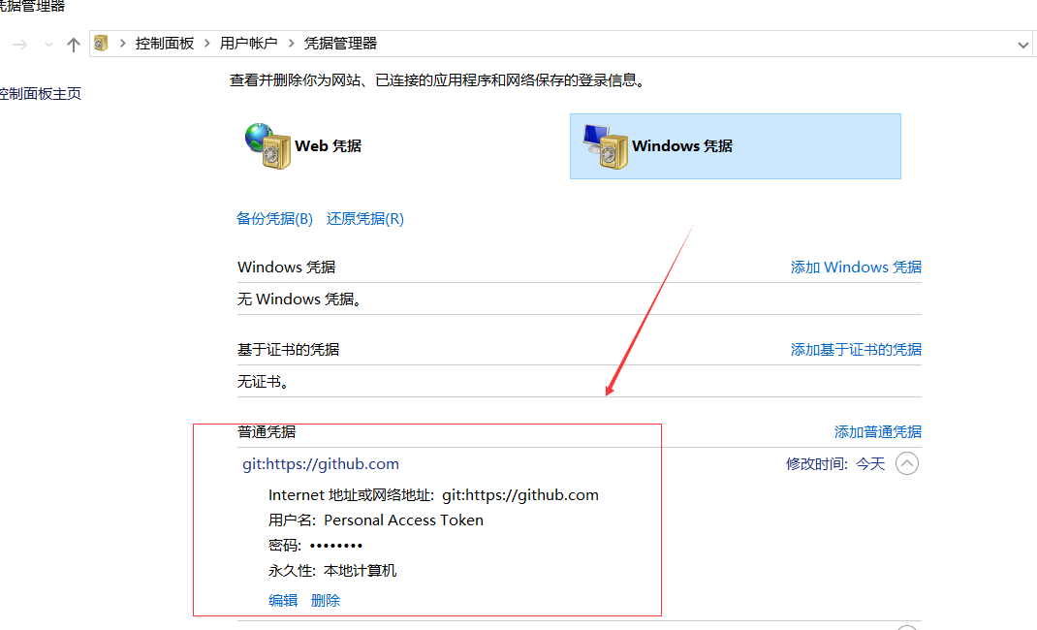

## 提交代码

**进行修改demo_developer内容，并进行提交到远程库**

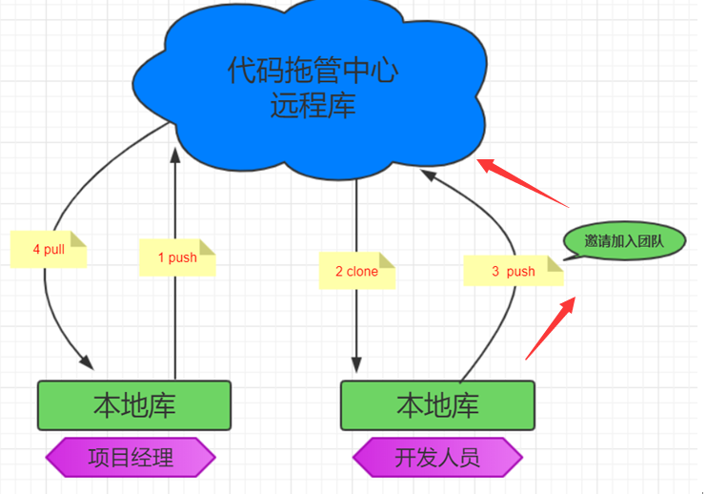

git push命令用于将本地分支的更新，推送到远程主机。

$ git push origin master

上面命令表示，将本地的master分支推送到origin主机的master分支。如果master不存在，则会被新建。

1. **修改文件—并提交到本地库**

**gim hello.txt**

**git add hello.txt**

**git commit –m ‘test push’ hello.txt**

1. **push到远程库**

**git push origin master**

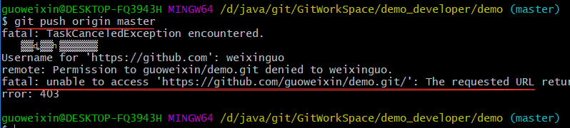

**开发人员weixinguo 无权限（需要项目经理邀请该用户加入团队）**

## 邀请团队成员

### 1、项目经理（guoweixin）邀请

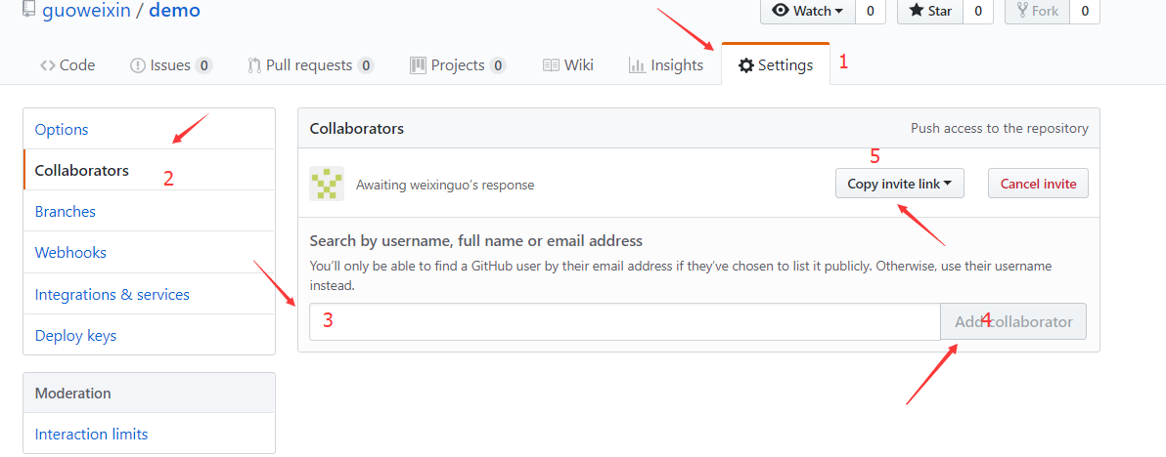

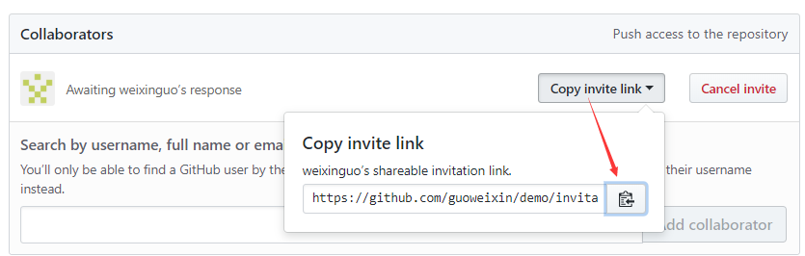

**例：**[**https://github.com/guoweixin/demo/invitations**](https://github.com/guoweixin/demo/invitations)**（发送给邀请人）**

**开发人员登录帐户后，该问此链接：**



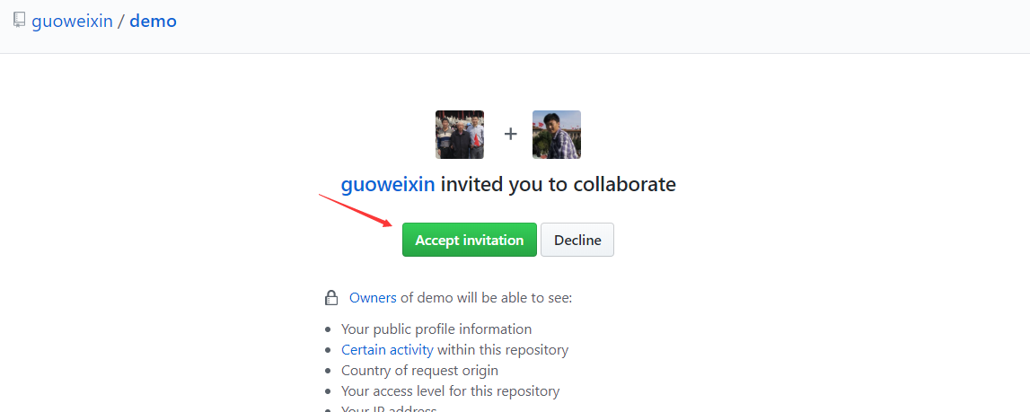

**git push origin master**

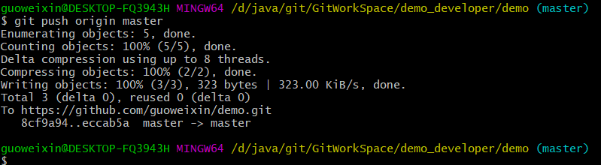

# 项目经理拉取代码

## 操作步骤1 git pull

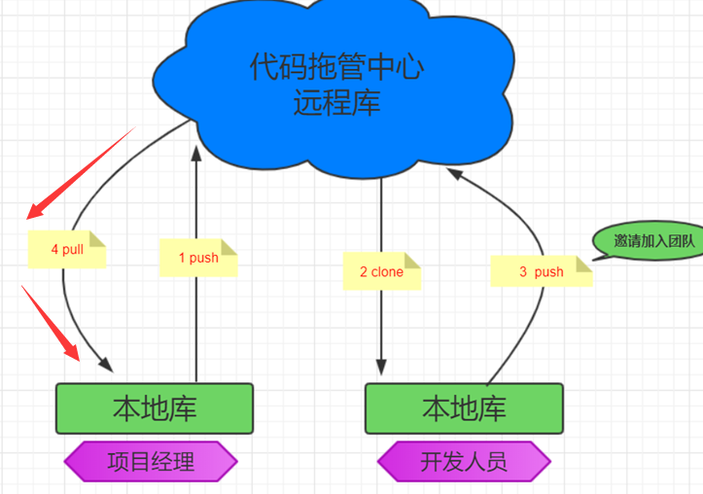

**git pull：相当于是从远程获取最新版本并merge到本地**

**git pull origin master** //相当于git fetch 和 git merge

git pull命令用于从另一个存储库或本地分支获取并集成(整合)。git pull命令的作用是：取回远程主机某个分支的更新，再与本地的指定分支合并。

1. 重复之前动作（开发人员提交代码）
2. Pull命令拉取： pull==fetch +merge

git pull demo master // demo远程地址别名 master分支

## 操作步骤2

**1、本地库文件目录（项目经理）：**

**2、从github上fetch代码**

git fetch命令用于从另一个存储库下载对象和引用。

$ git fetch origin **更新远程跟踪分支origin别名 master 指定分支**

**git fetch demo master**

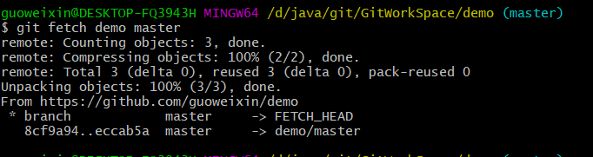

1. **fetch抓取只是将远程文件下载到本地（并未改变）**

**通过cat hello.txt查看文件**

1. **本地可查看远程提交的文件内容（通过切换分支查看）**

**git checkout demo/master //查看远程分支代码**

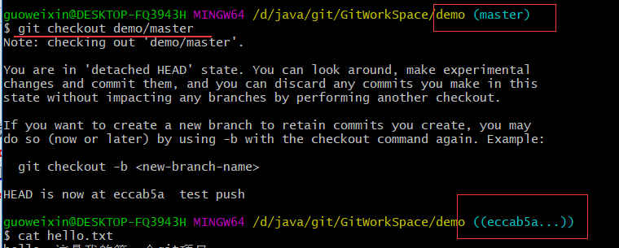

1. **合并（将远程库合并到本地master）**

**git checkout master回到本地master**

**git merge demo/master**

